Консультация для родителей
Как одеть ребенка в детский сад
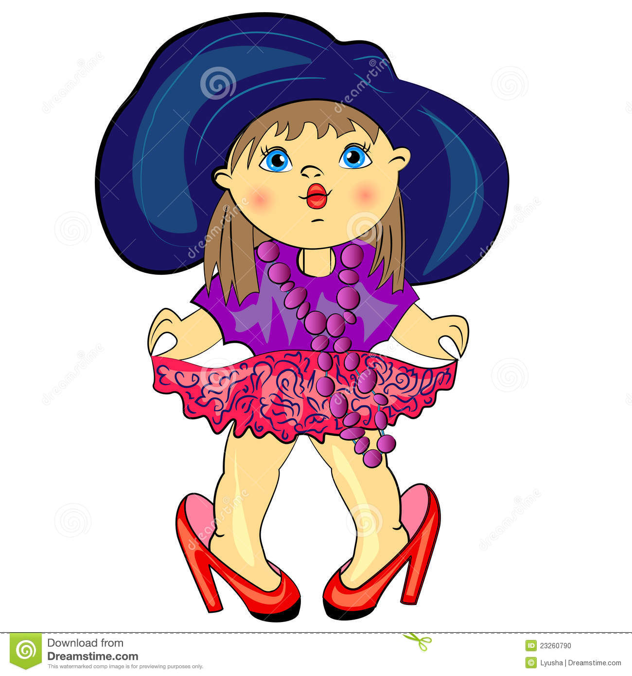
Подготовила воспитатель Житенева М.М.

Как одеть ребенка в детский сад? Этот вопрос волнует многих родителей при выборе гардероба для своего ребёнка.

Ваш сын или дочь может провести в детском саду до 12 часов. Поэтому, одежда должна быть максимально комфортной, не стесняющей движений, позволяющая свободно двигаться. Безусловно, каждый родитель сам решает, во что будет одет его ребенок, но существуют общие рекомендации, которые следует учитывать, при выборе гардероба для своего чада.
- Обратите внимание, будет ли удобно ребёнку одеваться самостоятельно в предложенную вами одежду, и удобно ли это будет делать воспитателям, которые собирают на прогулку целую группу детей.
- Старайтесь подбирать одежду, изготовленную из натуральных тканей, она больше подходит для чувствительной кожи ребенка. Исключением является верхняя одежда для прогулок!
- Одежда для группы должна быть максимально комфортна и удобна, она не должна сковывать движения, позволяя ребенку быть активнее.
- Помните о том, что одежда должна соответствовать возрасту, полу, росту и пропорциям тела ребенка, резинки и застежки на одежде должны быть достаточно свободны, что бы они не пережимали кожные покровы и внутренние органы ребенка.
- Не забывает и про сменную одежду( несколько пар запасного белья и групповой одежды). Ведь всем нам хорошо известны детские «аварии»: промочил штанишки, пролил суп, измочили рукава водой из-под крана, запачкался гуашью и прочие неожиданности.
- Обращайте внимание на температуру воздуха в помещении группы детского сада: если в детском саду жарко подбирается легкий комплект одежды (футболка, шортики, юбочка, гольфы), если холодно – более теплый (кофта, свитер, колготы, брюки).
- Одежда для прогулки должна быть, прежде всего, подобрана по сезону. В качестве верхней одежды используют комбинезоны или курточки с теплыми штанами. Выбор между комбинезоном и раздельным комплектом зависит от вас. Кому-то удобней одевать малыша в комбинезон, потому что ребенок его может сам застегнуть одним движением, а также его спина всегда остается закрытой. Другие, наоборот, предпочитают куртку, считая ее более удобной.
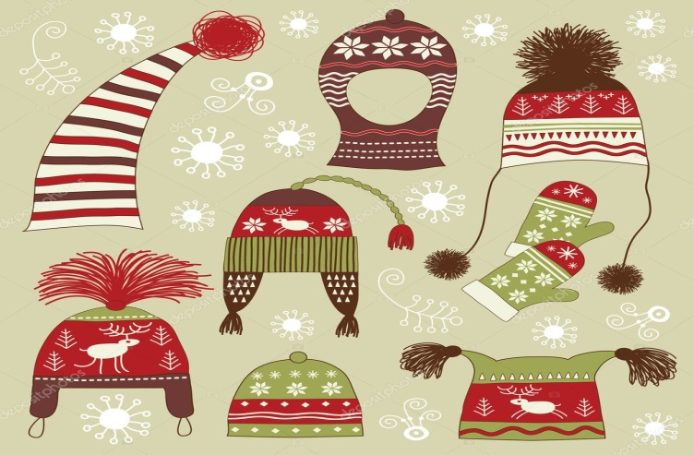
Варежки удобны для малышей младшего возраста, перчатки для более взрослых детей. Если для своего малыша вы приобрели перчатки, то необходимо научить ребёнка надевать их самостоятельно. Для того чтобы варежки или перчатки не потерялись, их сшивают резинкой. Сегодня существует большой выбор варежек и перчаток из непромокаемой ткани, к тому же есть модели с высокими «манжетами», что не позволяет снегу или воде запачкать рукава.
Шапка должна быть удобной, из мягкой ткани и плотно прилегать к голове ребенка. Наиболее предпочтительны для этой цели шапки-шлемы, их легко и быстро надевать, завязки на них отсутствуют, так что путаться и развязываться на них будет нечему. Шарфы в детских садах не приветствуются, особенно «на выпуск». Прежде всего, это обусловлено требованиями безопасности – торчащий край шарфа может зацепиться, если, например, ребенок будет съезжать с горки. Поэтому сейчас наиболее популярны пелеринки или манишки, которые полностью закрывают шею малыша и удобны при надевании.
Для «тихого часа» хорошо подойдет одежда, в которой ребенок обычно спит дома: майка и трусики, пижама. Главное, чтоб малышу было комфортно отдыхать.
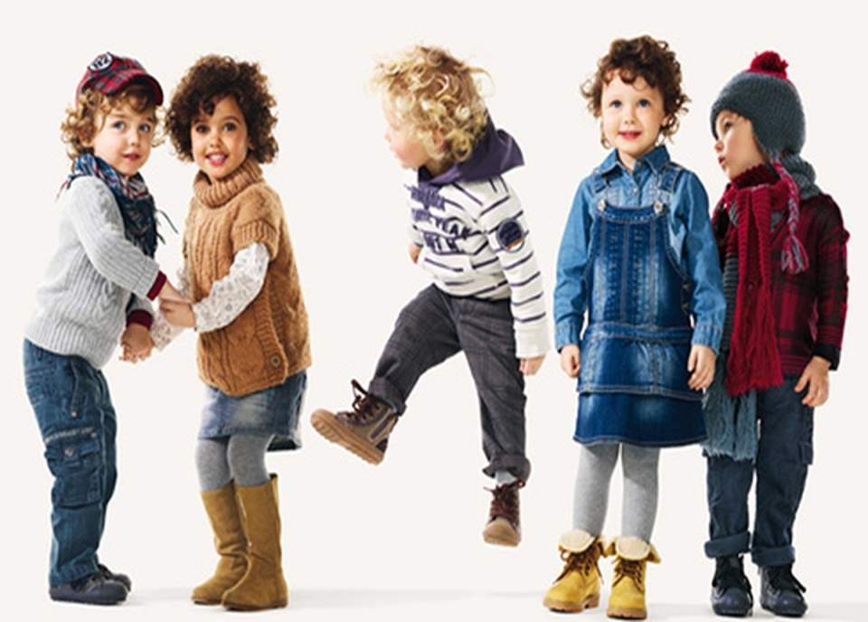
Обувь необходимо подбирать точно по размеру (она должна четко фиксировать стопу), избегать «сложных» застежек (лучше отдать предпочтение застежкам-липучкам). Наиболее популярны в детском саду – сандалии, также в качестве сменной обуви для группы можно использовать тапочки с закрытой пяткой.
Уличная обувь – более закрытая, чем групповая. В теплое время года удобна текстильная обувь – легкая, воздухопроницаемая и гигроскопичная. Если вы покупаете босоножки, стопа ребенка должна быть плотно зафиксирована ремешками. Носок уличной обуви для профилактики травматизма лучше выбирать закрытый.
Резиновые сапожки с приложенными в них стельками или чехлами из ткани, хорошо впитывающей влагу, надевают в сравнительно теплую погоду на время прогулок по влажной земле и траве. Не надевайте ребенку резиновые сапожки слишком часто или надолго – ноги в них очень потеют. При низких температурах воздуха детям лучше надевать кожаные ботинки. Зимой на прогулках следует носить утепленные кожаные ботинки, а в очень сильные морозы – валенки с калошами. По возвращении с прогулок обувь нужно обязательно очищать от снега и просушивать. Внимательно следите за тем, чтобы зимняя обувь не была ребенку мала. Ботинки или сапожки, которые немного велики, можно носить с двумя парами носков.
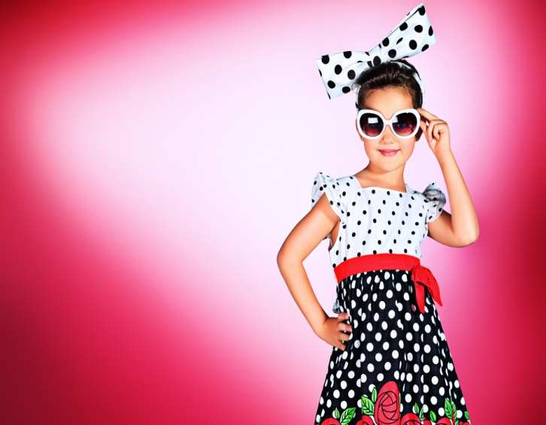
Всю одежду, что вы надеваете на ребенка в детский сад, должно быть априори не жалко. Отправляя ребенка в детский сад в обновке, помните, что с ней (с обновкой) может случиться всё, что угодно.
Мой совет – не одевайте ребенка в садик слишком нарядно (кроме утренника, конечно) и слишком дорого, чтобы не было жалко потраченных на одежду денег. Это отнюдь не означает, что надо водить малыша только в старых “убитых” вещах и не покупать ничего нового.
Опрятные, выглаженные, хорошо сидящие вещички всегда выигрышно смотрятся. Но самые ваши любимые и дорогие образы лучше берегите для гостей.
Есть принципиальные родители, которые спорят с воспитателями и упорно покупают ребенку неудобные, но красивые вещи. Я же считаю, что нужно максимально упрощать жизнь как работникам детского сада, так и самому ребенку, потому что обычно именно в детском саду малыш начинает понимать, что каждый человек должен уметь сам одеться и начинает учиться этому непростому делу/
Одежда для детского сада должна быть подобрана таким образом, чтобы ребенок мог одеться с минимальной помощью воспитателя или самостоятельно. Она должна быть, как можно меньше украшена различными бусинками и мелкими деталями, прежде всего, в целях безопасности ваших детей.

Источник-kaknado.su

